PRESENTATION DU PROJET DE VOYAGE A
VENISE ET VERONE
(AVRIL 2018)

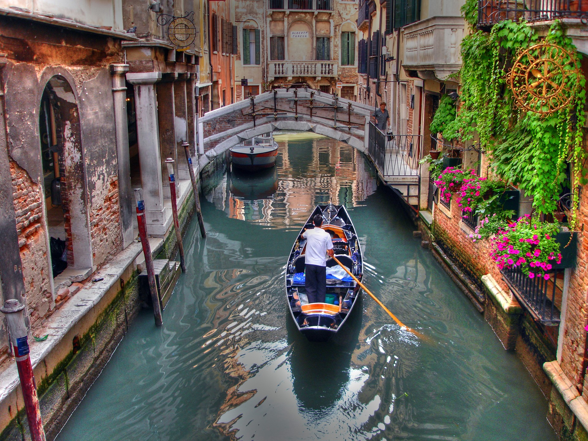

A la fin de l’année scolaire 2016-2017, le conseil d’administration du lycée Condorcet a voté l’organisation d’un voyage pédagogique à Venise et Vérone (Italie). Porté par messieurs BELHAF et SANANIKONE (professeurs d’Histoire-Géographie), et par madame CASELATTO (professeure de Lettres, Cinéma), ce voyage est prévu pour le mois d’Avril 2018 (semaine du 9 au 15 avril). Ouvert aux élèves de Seconde générale, il a pour objectif une ouverture culturelle et la découverte de deux villes d’art et d’histoire renommées dans le monde entier.

- Qui est concerné ?
- Les élèves de Secondes (45 minimum, 57 maximum car le bus comporte 61 places) ;
- 350€ environ par élève. Les tarifs 2018 devraient légèrement évoluer par rapport aux tarifs 2017.

- Le programme permettra la découverte de la Venise marchande (Dorsoduro, Rialto) et des doges (Palais des doges), la Venise artistique (basilique Saint-Marc, la Fenice, musée Guggenheim) et la Venise populaire (Burano, Santa Croce, San Polo, Cannaregio et Ghetto).
- Les questions portant sur la mondialisation, le tourisme de masse et la « disneylandisation » des sites touristiques seront aussi évoquées aussi bien à Venise qu’à Vérone.

- Une implication des élèves participant au voyage sera demandée, avec un travail en amont :
- Des lectures de toutes sortes (romans, bandes dessinées, etc.) ;
- Des séances de cinéma italien organisées par les élèves de l’option Cinéma et encadrées par les professeurs ;
- Une éventuelle sortie au musée du Louvre pour visiter les collections italiennes.

- Les restitutions pédagogiques prévues après le voyage :
- Un livret de voyage que devront remplir les élèves ;
- Une exposition photos au CDI ;
- Un ou deux films réalisés sur place. Les élèves ayant pris l’option « Cinéma » ou « Arts visuels » aideront et guideront leurs camarades en amont et sur place.

- Le programme détaillé proposé par le voyagiste VTO Voyages et les professeurs :


- JOUR 1 : Départ de l’établissement à 14h30 et route vers l'Italie. Voyage de nuit.

- JOUR 2 : Vers 7h30, arrivée à Punta Sabbioni, vaporetto pour Venise. Immobilisation du bus pendant 9h00. Petit déjeuner au restaurant.
Visite guidée du Palais des Doges, symbole de la gloire et de la puissance vénitienne : résidence des Doges et siège du gouvernement, cour de justice et prison d'Etat. Passage sur le Pont des Soupirs. Déjeuner au restaurant.
Découverte libre du quartier de San Marco, bordé par le Grand Canal et le bassin de Saint-Marc. Il est limitrophe du sestiere de Cannaregio sur une courte distance le long du rio del Fontego dei Tedeschi, puis du sestiere de Castello au croisement de ce dernier canal avec le rio de la Fava. Il comprend également l'île de San Giorgio Maggiore.
A 18h00, vaporetto puis départ vers votre hôtel. Installation, dîner et nuit.

- JOUR 3 : Vers 8h00, départ avec un panier repas pour le déjeuner. Vaporetto pour Venise. Visite guidée de la Fenice. C'est un opéra construit à Venise au XVIIIème siècle dans le style néo-classique avec une salle proposant cinq étages superposés de loges finement décorées en rouge et or.
Après-midi libre avec découverte des deux sestieri de San Polo et Santa Croce qui, au départ ne formaient qu'une seule zone dénommée Luprio où se trouvaient les marais salants de la Sérénissime. Le marché de Rialto fut d'abord situé dans la calle del Paradiso où jusqu’à 1 000 boutiques et magasins s'installèrent. Retour à l'hôtel. Dîner et nuit.

- JOUR 4 : Vers 8h00, départ avec un panier repas pour le déjeuner. Excursion jusqu'à Burano, réputée pour sa dentelle et ses maisons colorées. Temps libre.
L’après-midi, vaporetto pour Venise. Visite de la Fondation Guggenheim. Ce musée présente l'une des plus belles collections d'art moderne d'Europe. On peut notamment y admirer des œuvres surréalistes ou abstraites.
Visite libre ensuite du quartier de Dorsoduro. Il occupe la partie méridionale de la ville, au sud des sestieri de Santa Croce et San Polo, englobant également les îles situées au sud du canal de la Giudecca. Son nom proviendrait de la nature du terrain, plus ferme que les terres marécageuses environnantes. Retour à l'hôtel, dîner et nuit.

- JOUR 5 : Vers 8h00, départ avec un panier repas pour le déjeuner et route vers Vérone. Arrivée vers 9h30-10h00 dans la ville rendue célèbre par Shakespeare. Immobilisation du bus pendant 9h00. Un nombre remarquable de monuments de l'Antiquité, de l'époque médiévale et de la Renaissance y sont préservés dans la ville rendue célèbre par Shakespeare. Découverte libre des belles places de la ville.
L’après-midi, visite de l'amphithéâtre, un des plus grands du monde romain. Il peut contenir jusqu'à 25 000 personnes et offre un beau panorama sur la ville. Découverte de la maison de Juliette et de son balcon. Dîner au restaurant vers 18h30. A 20h00, départ pour la France.

- JOUR 6 : Petit-déjeuner en cafétéria. Arrivée vers 12h00-12h30.

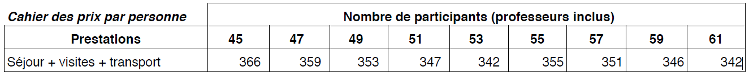

- LE PRIX DU SEJOUR COMPREND :
- Le transport aller-retour en autocar de grand tourisme (ceintures et frigo) et les services du car pour le circuit ;
- Les frais de chauffeurs, péages d'autoroutes, parkings et check-point ;
- Les frais d'hébergement et de repas d'un chauffeur sur place aux mêmes conditions que celles du groupe ;
- Le logement en hôtel 3* à Lido di Jesolo, en chambres multiples pour les élèves et en chambres doubles ou triples pour les professeurs ;
- La pension complète du petit-déjeuner du jour 2 au petit-déjeuner du jour 6 ;
- 4 billets aller/retour en bateau privé pour les 3 jours à Venise ;
- La réservation, la visite guidée et l'entrée du Palais des Doges (12,50 € par personne) ;
- La réservation et l'entrée à la Fondation Guggenheim (9,50 € par personne) ;
- La réservation, le guide et l'entrée à la Fenice (8,50 € par personne) ;
- Les entrées aux Arènes et à la Maison de Juliette à Vérone (1 € chacune) ;
- 1 carnet de voyage comprenant le déroulement détaillé du séjour, les éléments techniques, un guide touristique de la région visitée pour le professeur responsable du voyage ;
- L'assistance de notre correspondant local en cas de problème sur place ;
- L'assurance annulation individuelle (9 €) pour les élèves ;
- L'annulation groupe scolaire dans le cadre d'une décision d'interdiction formelle de séjour (assurance offerte par VTO Voyages ;
- Un portable joignable 24H/24H durant le séjour ;
- Une messagerie vocale consultable par les parents.

- CE PRIX NE COMPREND PAS :
- Les boissons aux repas. Des carafes d'eau seront mises à disposition à table ;
- Les prestations et les entrées non décrites au paragraphe "ce prix comprend" ;
- Les dépenses d'ordre personnel et les appels téléphoniques ;
- L'assistance rapatriement (5 €) => L’assurance de l’établissement sera certainement préférée à celle du voyagiste.

Pour toute question portant sur le projet : nicolas.sananikone@ac-versailles.fr
DEBUT DES INSCRIPTIONS AUPRES DES PROFESSEURS PORTEURS DU PROJET
LE MERCREDI 27 SEPTEMBRE 2017. EN CAS DE FORTE DEMANDE, UNE LISTE D’ATTENTE SERA MISE EN PLACE.

POSSIBILITE D’ECHELONNER LE PAIEMENT EN 3 VERSEMENTS (100€ + 100€ + 150€) JUSQU’AU MOIS DE JANVIER.
Les professeurs.

